Новые УРОКИ
Новый сайт от проекта UROKI.NET. Конспекты уроков, классные часы, сценарии школьных праздников. Всё для учителя - всё бесплатно!

8 КЛАСС БИОЛОГИЯ
Вт. Июл 2nd, 2024 1:00:47 PM

Дыхание животных — конспект урока

Автор Глеб Беломедведев
⬧ ИЮЛ 2, 2024  #видео, #дыхание, #животные, #интеллект-карта, #интересные факты,
#карта памяти, #кроссворд, #ментальная карта, #облако слов, #организм, #полезные советы,
#презентация, #ребус, #тесты, #технологическая карта, #чек-лист  15 фото  Время прочтения: 32 минут(ы)

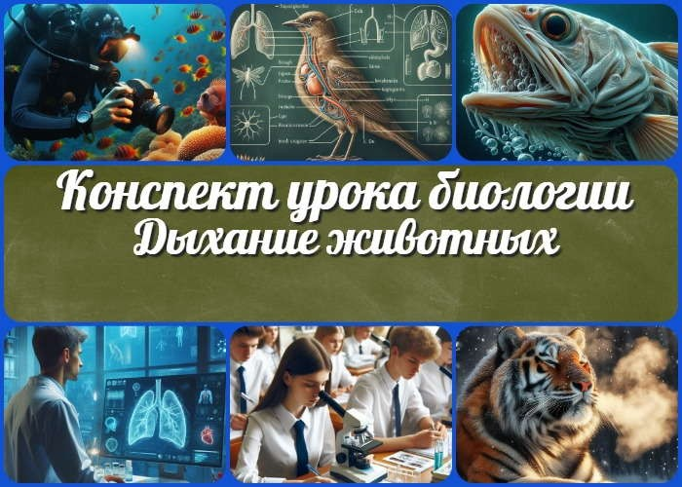

Содержание [Скрыть]

- Дыхание животных. Практическая работа «Изучение способов дыхания у животных» — конспект урока биологии
- Вступление
- Выберите похожие названия 4 Возраст учеников
- Класс
- Календарно-тематическое планирование
- Раздел календарного планирования по биологии в 8 классе 8 УМК (Учебно-методический комплекс)
- Учебник
- Дата проведения
- Длительность
- Вид
- Тип
- Форма проведения
- Цель
- Задачи
- Универсальные учебные действия

- Методические приёмы
- Предварительная работа педагога
- Оборудование и оформление кабинета 21 Ход занятия / Ход мероприятия
  - Организационный момент
  - Актуализация усвоенных знаний
  - Вступительное слово учителя 22 Основная часть
  - Введение в тему дыхания животных
  - Типы дыхательных систем
  - Особенности дыхания у различных групп существ
  - Адаптации животных к различным средам обитания
  - Практическая работа «Изучение способов дыхания у животных»
  - Заключение и обобщение 23 Рефлексия
- Заключение
- Домашнее задание
- Технологическая карта 27 Смотреть видео по теме
28 Полезные советы учителю 29 Чек-лист педагога
30 Карта памяти для учеников 31 Кроссворд
- Тесты
- Интересные факты для занятия 34 Ребус
- Интеллект-карта
- Облако слов
- Презентация
- Список источников и использованной литературы

Дыхание животных. Практическая работа «Изучение способов дыхания у животных» — конспект урока биологии
Вступление

 Этот конспект урока — настоящая находка для учителя биологии! Вы найдете здесь не только подробный план занятия,
но и технологическую карту, увлекательный кроссворд, бесплатную презентацию и тесты по теме. Занятие построено вокруг практической работы, что позволит ученикам своими глазами увидеть разнообразие дыхательных систем в животном мире. Погрузитесь в захватывающий мир биологии вместе с вашими учениками!

Выберите похожие названия

Методическая разработка: «Многообразие дыхательных систем в животном царстве»
Открытый урок: «Как дышат животные: от амебы до слона»
Разработка занятия: «Удивительные адаптации дыхательных систем животных» Материал для занятия: «Дыхание животных: от воды до суши»

Возраст учеников
13-14 лет

Класс

8 класс

Календарно-тематическое планирование

КТП по биологии 8 класс

Раздел календарного планирования по биологии в 8 классе
Строение и жизнедеятельность организма животного

УМК (Учебно-методический комплекс)
Линия УМК В. В. Пасечника. Биология (5-9)

Учебник
Биология. 8 класс. Учебник / Пасечник В.В., Каменский А.А., Швецов Г.Г.

Дата проведения
[укажите дату проведения.]

Длительность
45 минут

Вид
Комбинированный

Тип
Изучение нового материала с элементами практической работы

Форма проведения
Урок-исследование

Цель

Сформировать у учащихся представление о разнообразии способов дыхания у животных и их адаптациях к различным средам обитания.

Задачи

Обучающая: Изучить основные типы дыхательных систем и их особенности у различных групп.
Развивающая: Развить навыки наблюдения, анализа и сравнения при изучении способов дыхания живых существ.
Воспитательная: Воспитать бережное отношение к окружающему миру и понимание важности сохранения биоразнообразия.
Универсальные учебные действия

Личностные УУД: Формирование познавательного интереса к изучению природы и бережного отношения к окружающему миру.
Регулятивные УУД: Умение планировать свою деятельность при выполнении практической работы и оценивать полученные результаты.
Познавательные УУД: Умение анализировать, сравнивать и обобщать информацию о различных способах респираторных процессов живых существ.
Коммуникативные УУД: Развитие умения работать в группе при выполнении практической работы и обсуждении результатов.
Метапредметные УУД: Умение устанавливать причинно-следственные связи между строением дыхательной системы и средой обитания существ.

Методические приёмы
Беседа, объяснение, демонстрация, практическая работа, работа с учебником, использование ИКТ.

Предварительная работа педагога
Подготовить презентацию, кроссвород, тесты, интеллект-карту, тех.карту, облако слов, раздаточный материал для практической работы, проверить исправность оборудования.

Оборудование и оформление кабинета

Компьютер, проектор, экран, микроскопы,
готовые микропрепараты, аквариум с рыбками, таблицы по теме.

Ход занятия / Ход мероприятия

Организационный момент
Добрый день, ребята! Прошу всех занять свои места. Сейчас я проведу перекличку, чтобы отметить присутствующих.

(Учитель проводит перекличку по списку класса)

Спасибо. Теперь проверим готовность к уроку. У всех ли на партах лежат учебники, тетради и письменные принадлежности? Если чего-то не хватает, поднимите руку, я помогу.

(Учитель осматривает класс, при необходимости помогает ученикам)

Отлично. Дежурные, пожалуйста, подготовьте проекционный экран к работе. Он нам понадобится в ходе урока.

(Дежурные ученики выполняют просьбу учителя)

Напоминаю о правилах поведения на уроке. Мы внимательно слушаем друг друга, не перебиваем. Если хотите что-то сказать или задать вопрос – поднимайте руку. Во время практической работы соблюдаем технику безопасности, о которой я расскажу позже.

И последняя просьба – пожалуйста, отключите свои мобильные телефоны или переведите их в беззвучный режим. Это поможет нам сосредоточиться на уроке и не отвлекаться.

Все готовы начать урок?

Актуализация усвоенных знаний
Ребята, на прошлом уроке мы изучали тему «Питание и пищеварение у позвоночных животных» и провели практическую работу по изучению способов поглощения пищи. Давайте вспомним ключевые моменты.

Кто может рассказать, какие основные способы питания мы рассматривали?

(Учитель выслушивает ответы учеников)

Отлично! Теперь подумайте и ответьте: как связаны способы питания животных с особенностями строения их пищеварительной системы?

(Учитель дает время на размышление и выслушивает ответы)

Хорошо. А теперь вспомните нашу практическую работу. Какие наблюдения вы сделали? Чем отличается поглощение пищи у хищников и травоядных?

(Педагог слушает ответы и комментирует их)

Молодцы! Вы хорошо усвоили материал прошлого урока. Теперь я предлагаю вам подумать над таким вопросом: как вы считаете, существует ли связь между процессами питания и дыхания у живых существ? Поделитесь своими предположениями.

Цитата:
«В природе каждое существо имеет свою уникальную стратегию для поддержания жизни в различных условиях.»
— Ван Чжао Лян, 1934–2000, китайский биолог и зоолог.

(Преподаватель дает время на размышление и выслушивает предположения учеников)

Интересные мысли! Сегодня мы продолжим изучение жизненных процессов у живых существ.

Вступительное слово учителя
Ребята, сегодня мы с вами отправимся в увлекательное путешествие по миру животных, чтобы узнать, как они дышат. Тема нашего урока: «Дыхание животных».

Дыхание — это один из важнейших процессов жизнедеятельности всех живых организмов. Без него невозможна жизнь. Но задумывались ли вы когда-нибудь о том, насколько разнообразны способы дыхания у живых существ?

Представьте себе: как дышит рыба под водой? Чем отличается вздох бабочки от вздоха слона? Как приспособились к дыханию существа, живущие в почве? На все эти вопросы мы найдем ответы в ходе нашего урока.
Сегодня мы не только изучим теорию, но и проведем практическую работу. Вы сможете своими глазами увидеть, как устроены дыхательные органы у братьев наших меньших, и даже понаблюдать за этим процессом.

Наш урок будет состоять из нескольких этапов:

Сначала мы познакомимся с основными типами дыхательных систем животных. Затем рассмотрим особенности газообмена у различных групп живых организмов. Изучим, как животные приспособились в разных средах обитания.
И, наконец, проведем практическую работу по изучению способов дыхания у обитателей нашей планеты.

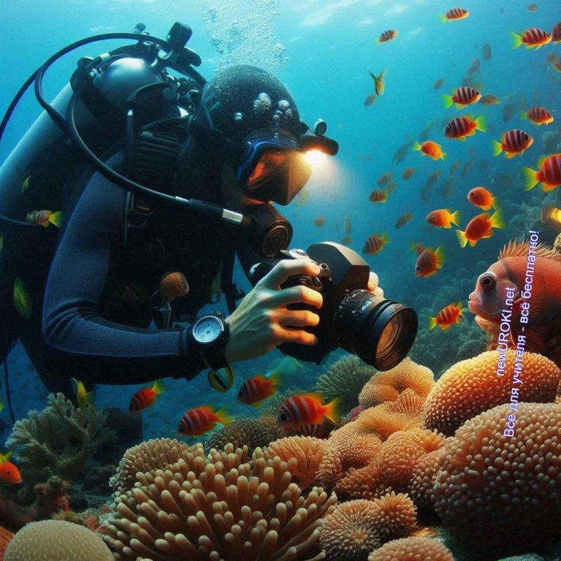Готовы ли вы погрузиться в удивительный мир зоологии? Тогда начнем наше путешествие!

Дыхание – это процесс обмена газами между организмом и окружающей средой, при котором кислород поглощается, а углекислый газ выводится. Этот процесс важен для всех живых существ, так как позволяет получать энергию, необходимую для жизнедеятельности. Кислород поступает в клетки организма, где участвует в химических реакциях, приводящих к высвобождению энергии, необходимой для движения, роста и
других функций.

Основная часть

Иллюстративное фото / newUROKI.net

Введение в тему дыхания животных

Определение процесса дыхания

Определение

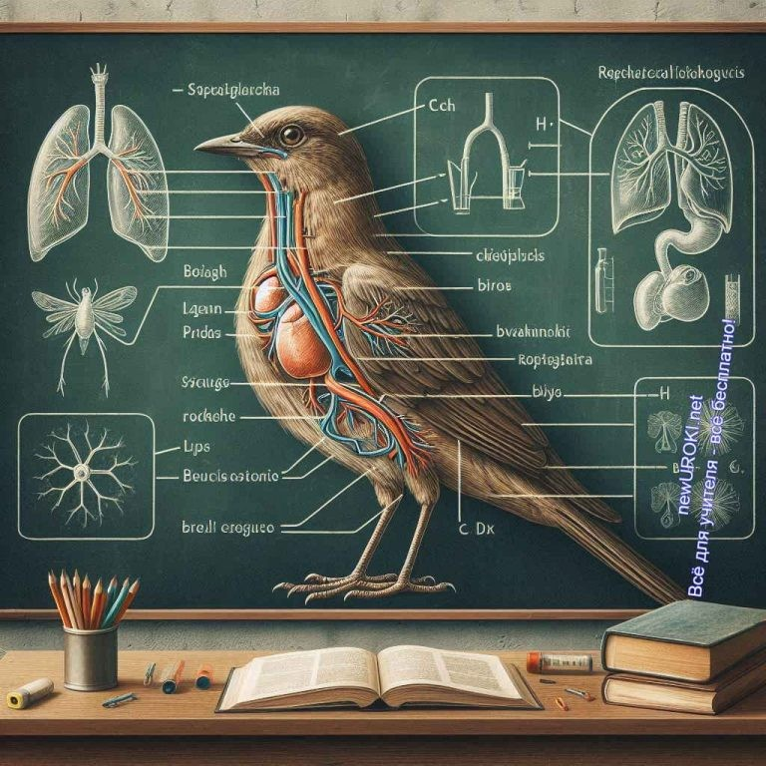Его значение для жизнедеятельности организмов

Это значение для организмов сложно переоценить. Кислород, получаемый в процессе дыхания, участвует в метаболизме, обеспечивая клетки энергией. Например, клетки мышц используют кислород для сокращения, а мозг – для поддержания своей активности. Удаление углекислого газа также критически важно, так как его накопление может быть токсичным. Например, если уровень углекислого газа в крови повышается, это может вызвать кислородное голодание и негативно повлиять на работу органов.

Разнообразие способов дыхания в животном мире

Животные приспособились к разным условиям обитания, что привело к развитию различных способов вентиляции. В водной среде животные используют жабры, а наземные – легкие. Некоторые существа, например, дождевые черви, дышат через кожу. Такие приспособления позволяют живым существам эффективно получать кислород из окружающей среды и выживать в разнообразных условиях.

Таким образом, дыхание является фундаментальным процессом для поддержания жизни, обеспечивая клетки необходимым кислородом и удаляя углекислый газ.
Разнообразие способов — отражает адаптации организмов к различным экологическим нишам, что делает изучение этого процесса еще более интересным и важным для понимания биологии.

Типы дыхательных систем

Иллюстративное фото / newUROKI.net

Кожное

Кожное дыхание – это способ газообмена, при котором кислород и углекислый газ проходят через кожу животного. Этот тип дыхания характерен для животных, у которых кожа является достаточно тонкой и влажной, чтобы пропускать газы. Примером таких животных являются дождевые черви и некоторые виды амфибий, такие как лягушки и саламандры.
Дождевые черви живут в почве, где влажность обычно высокая, что позволяет им использовать кожу для дыхания. Кислород из воздуха или воды в почве проникает через кожу в капилляры, где он связывается с гемоглобином в крови. Углекислый газ, наоборот, выводится через кожу наружу.
У амфибий, таких как лягушки, кожа также играет важную роль в вентиляции. Лягушки могут дышать как легкими, так и кожей. Особенно важно кожное дыхание, когда они находятся под водой, где легкие не могут эффективно работать. Чтобы обеспечить эффективный газообмен, кожа лягушек должна быть постоянно влажной, поэтому они часто живут вблизи водоемов или во влажных местах.

Жаберное

Жаберное дыхание характерно для водных обитателей, таких как рыбы, моллюски и некоторые насекомые. Жабры представляют собой специализированные органы, приспособленные для извлечения воздуха из воды. Жабры состоят из множества тонких пластинок или лепестков, покрытых сетью капилляров, что обеспечивает большую поверхность для газообмена.
Например, у рыб вода проходит через рот, затем через жаберные щели и выходит наружу. Кислород из воды диффундирует через тонкие стенки жаберных лепестков в кровь, а углекислый газ выводится наружу. Это позволяет рыбе получать необходимый газ даже при низкой концентрации его в воде.
У моллюсков, таких как мидии и устрицы, жабры также играют роль в фильтрации пищи. Вода с мелкими частицами пищи и воздухом поступает через жабры, где происходит газообмен и отфильтровываются питательные вещества. Жаберный тип позволяет им эффективно получать кислород и питаться в водной среде.

Стоит прочесть также: Опора и движение животных - конспект урока

Трахейное

Трахейное дыхание характерно для насекомых и некоторых паукообразных. Трахейная система состоит из сети тонких трубочек – трахей, которые пронизывают тело и доставляют кислород прямо к клеткам. Воздух поступает в трахеи через дыхальца – специальные отверстия на поверхности тела.

Например, у саранчи трахейная система очень развита. Газ проникает через дыхальца на боках тела и распределяется по трахеям ко всем органам. Трахеи разветвляются на более мелкие трубочки – трахеолы, которые доходят до каждой клетки, обеспечивая прямой газообмен. Это позволяет насекомым быть активными и энергичными, несмотря на их маленький размер.
Трахейная система у насекомых эффективно снабжает воздухом мышцы, что особенно важно для летающих насекомых, таких как бабочки и стрекозы. Эти насекомые нуждаются в большом количестве энергии для полета, и трахейная система обеспечивает быструю доставку кислорода к мышцам.

Легочное

Легочное дыхание характерно для наземных позвоночных – амфибий, рептилий, птиц и млекопитающих. Легкие – это органы, представляющие собой систему воздушных мешочков и каналов, обеспечивающих большой объем поверхности для газообмена.
У амфибий, таких как лягушки, легкие простые, напоминающие мешки. Газ поступает в легкие через рот, и кислород из воздуха диффундирует через стенки легких в кровь.
Это позволяет амфибиям дышать воздухом, когда они находятся на суше.
У рептилий, например, у змей и ящериц, легкие более развиты и имеют больший объем. Это позволяет рептилиям дышать более эффективно и выживать в различных условиях среды, от пустынь до тропических лесов.
У птиц легочная система устроена особым образом, чтобы обеспечивать высокую эффективность газообмена. Птицы имеют воздушные мешки, которые обеспечивают постоянный поток воздуха через легкие как при вдохе, так и при выдохе. Это позволяет птицам поддерживать высокий уровень активности и выполнять длительные перелеты. У млекопитающих, таких как человек, легкие состоят из множества мелких пузырьков – альвеол, которые увеличивают поверхность для газообмена. Кислород из атмосферы проникает через стенки альвеол в кровь, а углекислый газ выводится наружу. Легочная вентиляция у млекопитающих высокоэффективно и позволяет поддерживать постоянную температуру тела и высокий уровень метаболизма.

Таким образом, различные типы дыхательных систем у животных являются примером эволюционных адаптаций к различным условиям среды. Это разнообразие позволяет существам эффективно получать кислород и удалять углекислый газ, что является основой их жизнедеятельности.

Таблица: Типы дыхательных систем и их характеристики
Характеристика обмена газов
Тип дыхательной системы

Кожное | Обмен газов происходит через кожу
Жаберное | Происходит через жабры
Трахейное | Происходит через трахеи
Легочное | Происходит через легкие
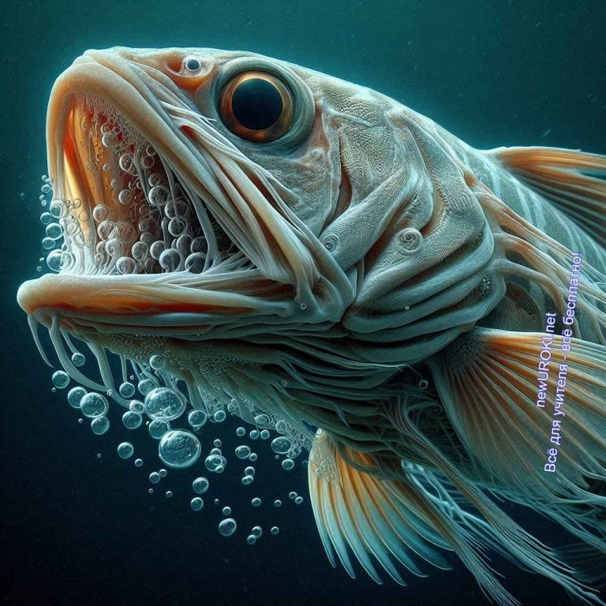

Особенности дыхания у различных групп существ

Иллюстративное фото / newUROKI.net

Простейшие и кишечнополостные:

У этих животных нет специализированных органов вентиляции, поэтому газообмен происходит через всю поверхность тела.
Кислород поступает в клетку, а углекислый газ выводится из нее через клеточную мембрану.
Примеры: амеба (обитает в воде, получает кислород из воды), гидра (обитает в пресной воде, дышит через стенки тела), медуза (обитает в морской воде, дышит через тело).

Черви и моллюски:

Дыхание может происходить через кожу (дождевые черви) или с помощью жабр (водные моллюски) или легких (сухопутные моллюски).
Дождевые черви дышат кожей, которая должна быть влажной для газообмена. Водные моллюски (мидии) используют жабры для вентиляции: жидкость с

растворенным кислородом проходит через них, и происходит обмен газов. Сухопутные моллюски (улитки) имеют легкие – полость с сетью капилляров, куда поступает воздух через дыхательное отверстие.

Членистоногие:

Трахейная система: насекомые (муравьи, кузнечики) дышат с помощью трахей – тонких трубочек, доставляющих кислород к клеткам.
Жаберная система: ракообразные (крабы, креветки) имеют жабры под панцирем, связанные с кровеносной системой. Вода проходит через них, и кислород поступает в кровь.

Рыбы, земноводные, пресмыкающиеся:

Жаберное дыхание: рыбы (карпы, акулы) дышат жабрами. Вода проходит через жаберные щели, кислород из воды диффундирует в кровь.
Двойная вентиляция: земноводные (лягушки, тритоны) дышат кожей в воде и легкими на суше.
Легочное дыхание: пресмыкающиеся (ящерицы, змеи) дышат только легкими, имеющими складки для увеличения площади газообмена.

Птицы и млекопитающие:

Уникальная система: птицы (воробьи, орлы) имеют легкие и воздушные мешки, обеспечивающие непрерывный поток воздуха.
Эффективное легочное дыхание: млекопитающие (собаки, люди) дышат легкими, состоящими из множества альвеол – пузырьков с большой площадью для газообмена.

Вывод:

Разные группы животных приспособились к газообмену в своей среде обитания, развивая различные системы, обеспечивающие газообмен и выживание.

Адаптации животных к различным средам обитания

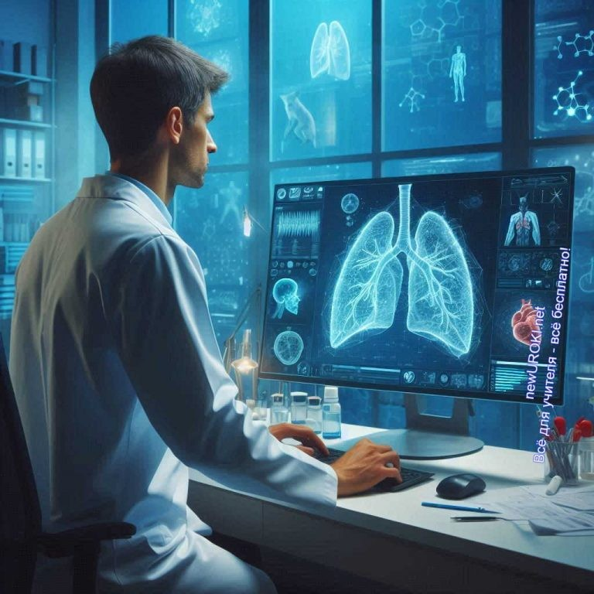

Иллюстративное фото / newUROKI.net

Приспособления к дыханию в водной среде

Водная среда предъявляет особые требования к процессу газообмена у животных. Организмы, обитающие в океане, развили различные приспособления для эффективного извлечения кислорода из воды. Наиболее распространённым органом для газообмена у водоплавающих являются жабры.
У рыб, таких как карпы и акулы, жабры расположены по бокам головы и покрыты жаберными крышками. Вода поступает через рот, проходит через жаберные щели и выходит наружу. В процессе этого она омывает жабры, состоящие из тонких пластинок, покрытых капиллярами. Благодаря большой поверхности этих пластинок, газ из воды легко проникает в кровь, а углекислый газ выводится наружу. Жабры рыб устроены так, что обеспечивают максимальный контакт с водой и эффективный газообмен даже при низкой концентрации кислорода.

Моллюски, такие как мидии и устрицы, также используют жабры для газообмена. Водные моллюски пропускают воду через мантийную полость, где расположены жабры. Через стенки жабр происходит обмен газами: газ поступает в кровь, а углекислый газ выводится обратно. Это позволяет моллюскам обитать в различных водных условиях, включая солёные и пресные водоёмы.

Некоторые водные насекомые, например, личинки стрекоз, также используют жабры. У личинок стрекоз жабры расположены на конце брюшка или на боках тела. Они создают ток воды через жабры, что позволяет им получать кислород. Кроме того, у некоторых водных насекомых есть дыхательные трубки, через которые они получают кислород из атмосферы, поднимаясь к поверхности воды.

Особенности дыхания наземных животных

Жизнь на суше требует других приспособлений для получения кислорода, так как газообмен через кожу или жабры здесь становится неэффективным. У наземных животных развились лёгкие, трахеи и другие органы, которые позволяют эффективно использовать кислород из воздуха.
Насекомые, такие как муравьи и кузнечики, используют трахеи – систему тонких трубочек, пронизывающих всё тело. Воздух поступает через дыхальца – небольшие отверстия на поверхности тела – и проходит по трахеям до клеток, обеспечивая их кислородом. Благодаря этой системе, насекомые могут дышать, даже если находятся под землёй или в ограниченном пространстве.

Земноводные, такие как лягушки и тритоны, имеют лёгкие и кожный обмен газами. Лягушки могут дышать как лёгкими, так и кожей. В воде они используют кожу для газообмена, а на суше – лёгкие. У лягушек они простые, мешковидные, с относительно небольшой поверхностью для газообмена, поэтому кожное дыхание остаётся важным дополнением.

Пресмыкающиеся, такие как змеи и ящерицы, имеют более развитые лёгкие с многочисленными складками, увеличивающими поверхность для обмена газами. Это позволяет им эффективно использовать кислород из воздуха. У змей, например, одно лёгкое сильно редуцировано или отсутствует, а другое развито лучше и снабжено многочисленными перегородками, что увеличивает его поверхность.

Птицы, такие как воробьи и орлы, имеют уникальную систему, включающую лёгкие и воздушные мешки. Во время вдоха воздух проходит через лёгкие в воздушные мешки, а затем при выдохе снова назад. Это обеспечивает постоянный поток воздуха через дыхательные органы и высокий уровень газообмена, что особенно важно для поддержания активности при полёте.

Млекопитающие, такие как собаки и люди, дышат лёгкими, которые состоят из множества альвеол – крошечных пузырьков с тонкими стенками, покрытыми капиллярами. Альвеолы обеспечивают огромную поверхность для газообмена, что позволяет млекопитающим эффективно получать кислород и выделять углекислый газ. Эта система позволяет млекопитающим поддерживать высокую активность и постоянную температуру тела.

Адаптации к дыханию в почве

Животные, обитающие в почве, сталкиваются с уникальными условиями, такими как низкий уровень кислорода и высокая влажность. Для выживания в таких условиях им нужны особые приспособления для газообмена.
Дождевые черви – один из ярких примеров таких существ. Они дышат через кожу,

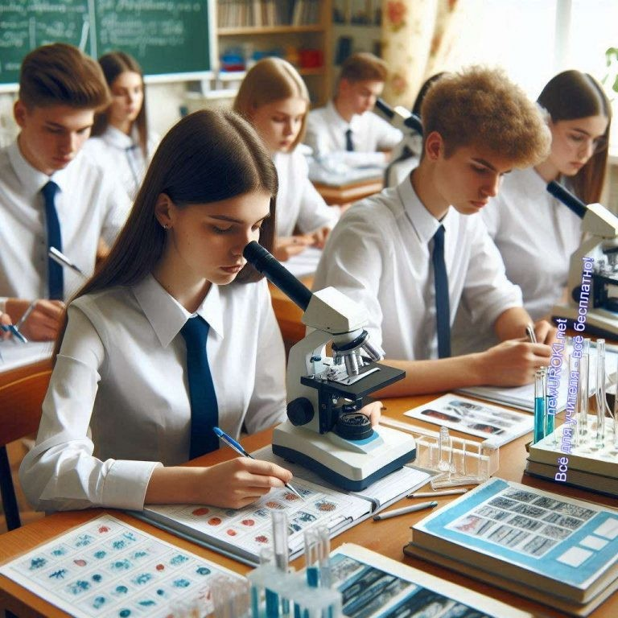которая должна быть постоянно влажной для эффективного обмена газами. Воздух из влажной почвы проникает через кожу червя в его кровеносную систему, а углекислый газ выводится наружу. Чтобы поддерживать кожу влажной, дождевые черви выделяют слизь, которая также помогает им передвигаться по почве.

Некоторые виды насекомых, живущих в почве, такие как личинки жуков, имеют трахейную систему с длинными дыхательными трубками, которые могут подниматься к поверхности почвы. Эти трубки позволяют насекомым получать воздух из атмосферы, даже если они находятся глубоко в почве.

Корневые дыхательные структуры некоторых растений также могут служить примером адаптации к почвенной среде. Такие растения, как болотные кипарисы и мангровые деревья, развивают специальные корни, называемые пневматофоры, которые выступают из почвы или воды и обеспечивают доступ к кислороду.

Таким образом, различные группы организмов приспособились к воздухообмену в различных средах обитания, развивая уникальные структуры и механизмы, обеспечивающие эффективный газообмен и выживание в разнообразных условиях. Эти адаптации демонстрируют удивительное разнообразие и гибкость живых организмов в их стремлении к выживанию и процветанию в самых разных экологических нишах.

Практическая работа «Изучение способов дыхания у животных»

Иллюстративное фото / newUROKI.net

Цель и задачи практической работы

Цель:

Сформировать у учащихся представление о различных способах газообмена у животных и их адаптациях к различным средам обитания.

Задачи:

Изучить процесс газообмена у водных существ. Рассмотреть строение жабр рыбы на готовом препарате.
Изучить дыхательные системы наземных насекомых на примере трахей. Развить навыки наблюдения, анализа и оформления результатов практической работы.

Оборудование и материалы

Аквариум с рыбками Микроскопы
Готовые микропрепараты Препараты с трахеями Лупы
Лабораторные тетради Блокноты для записей Ручки и карандаши

Ход работы

Наблюдение за дыханием рыбы в аквариуме

Учитель:
Дорогие ребята, сегодня мы начнем нашу практическую работу с рассмотрения рыбок в аквариуме. Обратите внимание, как они открывают и закрывают рот, и как при этом двигаются жаберные крышки. Этот процесс позволяет существам прокачивать воду через жабры, обеспечивая газообмен. Используйте лупы, чтобы лучше рассмотреть движение жаберных крышек. Обратите внимание, как она захватывает воду ртом, пропуская её через жабры, и затем выпускает через жаберные щели. Запишите свои наблюдения в лабораторные тетради.

Стоит прочесть также: Питание у позвоночных - конспект урока

Изучение строения жабр рыбы на готовом препарате

Учитель:
Теперь мы перейдем к изучению строения дыхательных элементов рыбы под микроскопом. На столах перед вами находятся микроскопы и готовые микропрепараты жабр. Поместите препарат на предметный столик микроскопа, настройте фокус и внимательно рассмотрите. Вы увидите тонкие пластинки, покрытые капиллярами.
Именно через эти капилляры происходит обмен газами – кислород из воды поступает в кровь, а углекислый газ выводится обратно в воду. Зарисуйте строение жабр в тетради и отметьте основные элементы, такие как жаберные дуги и пластинки. Не забудьте подписать зарисовки и сделать краткие пояснения.

Рассмотрение трахей насекомого

Учитель:
Переходим к следующему этапу нашей работы – рассмотрению дыхательных систем наземных жуков. Возьмите препараты с трахеями и поместите их под микроскоп.
Трахеи – это тонкие трубочки, которые пронизывают всё тело насекомого и обеспечивают транспортировку кислорода непосредственно к клеткам. Обратите внимание на дыхальца – небольшие отверстия на поверхности тела, через которые воздух поступает в трахеи. Рассмотрите структуру трахей под микроскопом, зарисуйте их в лабораторных тетрадях и отметьте, как они распределены по телу насекомого.
Запишите свои наблюдения и сделайте выводы о том, как трахейная система помогает насекомым дышать.

Оформление результатов мониторинга

Учитель:
После завершения всех этапов практической работы соберитесь в группы и обсудите свои исследования. Сравните результаты и обсудите, какие особенности дыхательных систем вы заметили. Оформите свои результаты в виде краткого отчета, включив в него зарисовки, описания и выводы. Важно, чтобы каждый участник группы внёс свой вклад в отчет, делясь своими наблюдениями и анализом. В конце урока мы обсудим ваши отчеты и сделаем общие выводы по теме урока.

Заключение и обобщение

Иллюстративное фото / newUROKI.net

Эволюция дыхательных систем животных

Эволюция дыхательных систем представляет собой длительный процесс адаптации к различным условиям окружающей среды. Водные организмы, такие как рыбы, развили жабры, которые позволяют эффективно извлекать кислород из воды. На более ранних стадиях эволюции простейшие и кишечнополостные использовали диффузию через клеточную мембрану для обмена газами. Со временем, по мере усложнения строения и увеличения размеров тела, возникли более сложные дыхательные структуры. У наземных организмов появились трахеи и легкие, которые обеспечивают высокую эффективность газообмена в воздушной среде. Например, у насекомых трахейная система доставляет кислород прямо к клеткам, а у млекопитающих легкие снабжены многочисленными альвеолами, увеличивающими поверхность для обмена газами.

Значение изучения дыхания живых существ для понимания их жизнедеятельности

Изучение таких систем помогает понять, как различные виды приспосабливаются к своим экологическим нишам. Знание об особенностях газообмена позволяет предсказать, как живые существа реагируют на изменения в окружающей среде, такие как изменение температуры, содержания кислорода или загрязнение. Например, рыбы в водоемах с низким содержанием кислорода могут адаптироваться, развивая более крупные жабры или увеличивая частоту движения жаберных крышек. Понимание механизмов газообмена также важно для изучения здоровья и благополучия животных, поскольку многие заболевания связаны с нарушениями в работе дыхательной системы.

Применение знаний о дыхании существ в практической деятельности человека

Знания об этих системах находят широкое применение в различных областях. В медицине они помогают разрабатывать методы лечения респираторных заболеваний у людей, основываясь на изучении аналогичных процессов у живых существ. В ветеринарии понимание особенностей дыхания различных видов помогает в диагностике и лечении заболеваний домашних и диких животных. В биотехнологиях исследования дыхательной системы используются для разработки новых методов биоремедиации – очистки загрязненных экосистем с помощью живых организмов.
Например, бактерии, использующие кислород для разложения загрязняющих веществ, могут быть применены для очистки сточных вод.

Таким образом, изучение дыхательных систем обитателей нашей планеты не только углубляет наше понимание биологических процессов, но и имеет важные практические применения, способствующие улучшению здоровья людей и зверей, а также сохранению окружающей среды.

Рефлексия

Рефлексия является важным этапом урока, который позволяет учащимся осознать и оценить свои достижения, процесс обучения и собственное состояние. В ходе этого этапа мы с вами проанализируем, что было самым интересным и полезным в сегодняшнем занятии по изучению дыхания животных.

Первое, на что я хотела бы обратить ваше внимание, это то, какие новые факты и знания вы усвоили сегодня. Мы рассмотрели различные типы дыхательных систем у животных – от кожного до легочного – и выяснили, как они адаптированы к различным условиям обитания. Что из этого вызвало у вас наибольший интерес? Может быть, вы удивились, узнав, как рыбы используют жабры для извлечения кислорода из воды?

Далее, важно обсудить ваш опыт работы в рамках практической части урока. Наблюдение за дыханием рыбы, изучение строения жабр на препарате и рассмотрение трахей насекомого – как вы справились с этими заданиями? Что нового вы узнали, работая с микроскопом и изучая микропрепараты?

Кроме того, рассмотрим, какие навыки вы усвоили или улучшили сегодня. Возможно, вы научились лучше сотрудничать в группе или улучшили свои наблюдательные способности при работе с биологическим материалом. Это очень важные аспекты вашего личностного и учебного роста.

Наконец, давайте обсудим, какие вопросы или трудности у вас возникли в ходе урока. Возможно, у вас остались неясности по каким-то темам или вы хотели бы углубить свое понимание определенных аспектов дыхательных систем. Это поможет нам подготовиться к следующему занятию и учесть ваши потребности.

Таким образом, рефлексия поможет нам сделать выводы о проделанной работе, укрепить полученные знания и подготовиться к новым учебным вызовам.

Заключение

Учителя шутят

Дорогие учащиеся!

Сегодняшнее занятие было насыщено открытиями и погружением в удивительный мир воздухообмена. Мы узнали о разнообразии дыхательных систем – от простейших до млекопитающих, и как каждый вид адаптирован к своему образу жизни. Это знание не только расширяет наши представления о животном царстве, но и помогает понять, как живые существа взаимодействуют с окружающей средой.

Каждый из вас проявил отличное внимание и интерес в ходе работы, освоив новые навыки и углубив свои познания. Это значимый шаг в вашем учебном пути, который поможет вам лучше понять биологические процессы и их значение для жизни на Земле.

Не забывайте, что изучение дыхания живых организмов – это лишь начало. Впереди нас ждут еще много увлекательных исследований и открытий. Каждый из вас может внести свой вклад в науку, и я уверена, что ваше стремление к знаниям приведет к великим свершениям.

Спасибо за вашу активность и участие сегодня! Продолжайте учиться и исследовать мир вместе с нами.

Домашнее задание

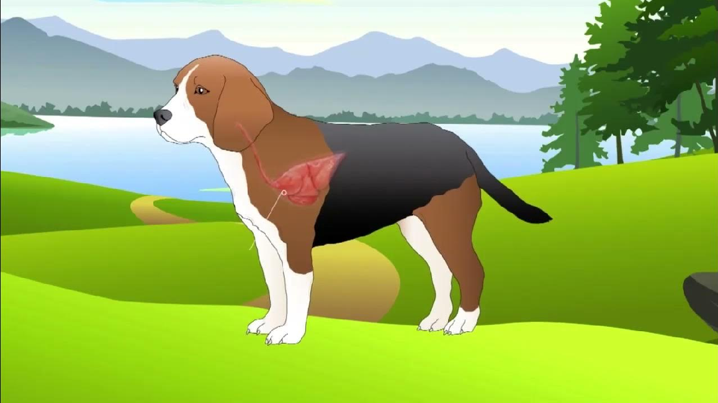

Ученики шутят

Прочитать параграф учебника по теме.
Подготовить мини-сообщение об интересном факте, связанном с дыханием какого- либо существа (по выбору).
Выполнить задания в рабочей тетради.

Технологическая карта

Скачать бесплатно технологическую карту урока по теме: «Дыхание животных»

Смотреть видео по теме

органов дыхания животных
Строение

Полезные советы учителю

Скачать бесплатно 5 полезных советов для проведения урока биологии по теме:
«Дыхание животных» в формате Ворд

Чек-лист педагога

Скачать бесплатно чек-лист для проведения урока биологии по теме: «Дыхание животных» в формате Word

Чек-лист для учителя — это инструмент педагогической поддержки, представляющий собой структурированный перечень задач, шагов и критериев, необходимых для успешного планирования, подготовки и проведения урока или мероприятия.

Карта памяти для учеников

Скачать бесплатно карту памяти для учеников 8 класса по биологии по теме: «Дыхание животных» в формате Ворд

Карта памяти — это методический инструмент, который помогает учащимся структурировать и запоминать ключевую информацию по определенной теме.

Кроссворд

Кроссворд

Скачать бесплатно кроссворд на урок биологии в 8 классе по теме: «Дыхание животных» в формате WORD

Тесты
Какой газ поглощается при газообмене?
- Углекислый газ
- Азот
- Кислород Правильный ответ: c)

Какой орган участвует в газообмене у рыб?
- Жабры
- Легкие
- Трахеи Правильный ответ: a)

У каких организмов встречается кожный газообмен?
- Млекопитающие
- Земноводные
- Птицы Правильный ответ: b)

Какая система органов отвечает за газообмен у насекомых?
- Легочная
- Жаберная
- Трахейная Правильный ответ: c)

Какой орган участвует в газообмене у млекопитающих?
- Легкие
- Жабры
- Трахеи Правильный ответ: a)

Какой процесс обеспечивает поступление воздуха в легкие?
- Диффузия
- Вентиляция
- Осмос Правильный ответ: b)

У каких организмов отсутствуют специализированные органы газообмена?
- Простейшие
- Рыбы
- Птицы Правильный ответ: a)

Какая особенность строения увеличивает эффективность газообмена в легких?
- Наличие хрящевых колец
- Большая поверхность альвеол
- Присутствие ресничек Правильный ответ: b)

Какой орган обеспечивает газообмен у пауков?
- Трахеи
- Легочные мешки
- Жабры Правильный ответ: b)

Какой процесс происходит в клетках при аэробном получении энергии?
- Брожение
- Фотосинтез
- Клеточное дыхание Правильный ответ: c)

Интересные факты для занятия

Интересный факт 1:
Киты, несмотря на то что живут в воде, не имеют жабр. Они поднимаются на поверхность каждые 7-20 минут, чтобы сделать вдох через дыхало – специальное отверстие на макушке головы. За один вдох кит обновляет до 90% воздуха в легких, в то время как человек – лишь 15%.

Интересный факт 2:
У птиц помимо легких есть воздушные мешки, которые пронизывают все тело и даже проникают в полые кости. Эта система позволяет птицам осуществлять газообмен не только при вдохе, но и при выдохе, что делает их дыхательную систему самой эффективной среди позвоночных.

Интересный факт 3:
Некоторые виды черепах способны поглощать кислород через… задний проход! Этот процесс называется клоакальным дыханием. Такая адаптация позволяет им находиться под водой до нескольких месяцев, например, во время зимней спячки.

Ребус

Ребус

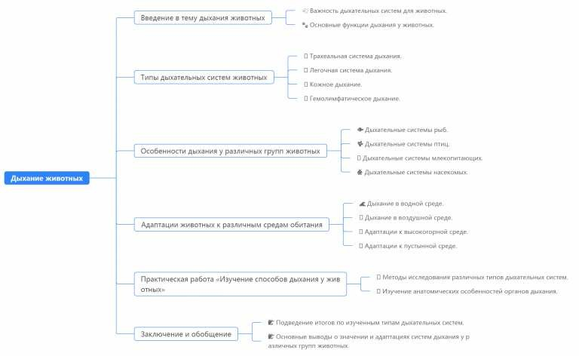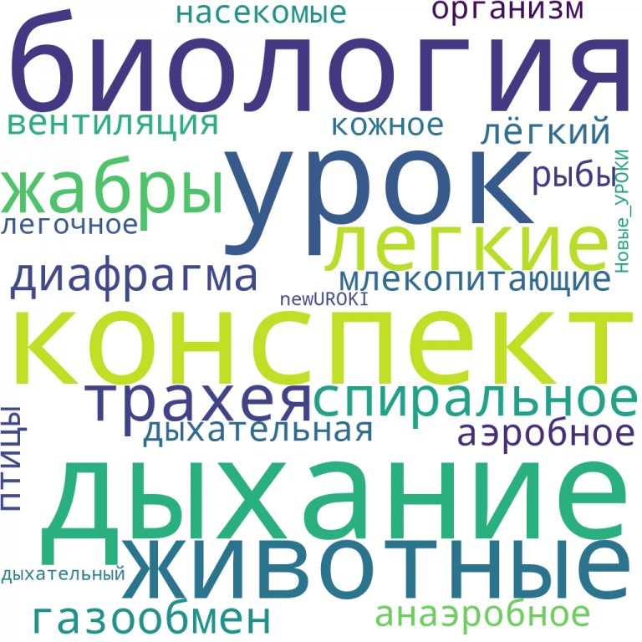Если возле перечёркнутых под картинкой букв стоят другие буквы, то нужно в названии картинки эти, стоящие рядом, буквы вставить вместо перечёркнутых букв. То же самое означают буквы со знаком равно (=) между ними (нужно буквы, что слева от знака равно заменить теми, что справа). В обоих случаях количество заменяемых и заменяющих букв может быть разным.
Если буквы стоят вместе и держатся за руки, то это означает, что где-то по смыслу нужно подставить предлог «с» или союз «и».

Интеллект-карта

Ментальная карта (интеллект-карта, mind map)

Ментальная карта (интеллект-карта, mind map) — это графический способ структурирования информации, где основная тема находится в центре, а связанные идеи и концепции отходят от неё в виде ветвей. Это помогает лучше понять и запомнить материал.

Облако слов

Облако слов

Облако слов — удобный инструмент на занятии: помогает активизировать знания, подсказывает, служит наглядным материалом и опорой для учащихся разных возрастов и предметов.

Презентация

Презентация

Скачать бесплатно презентацию на урок биологии в 8 классе по теме: «Дыхание животных» в формате PowerPoint

Список источников и использованной литературы
- Федоров И.П., «Эволюция механизмов газообмена у организмов». Издательство
«Биологикал», Москва, 1998. 220 страниц.
- Алексеева О.С., «Адаптации организмов к изменяющимся условиям окружающей среды». Издательство «Сириус», Санкт-Петербург, 2001. 160 страниц.
- Васильев Н.М., Лемахов П.А., «Физиология аэробного и анаэробного обмена веществ». Издательство «Высшая школа», Москва, 1995. 190 страниц.
- Ковалев В.Г., «Морфология и функции дыхательной системы рыб». Издательство
«ЛГУПИНС», Ленинград, 1987. 150 страниц.
- Деева Е.В., «Биохимия газообмена у насекомых». Издательство «БИОГЕО», Москва, 2004. 180 страниц.

 0 НРАВИТСЯ

 0 НЕ НРАВИТСЯ

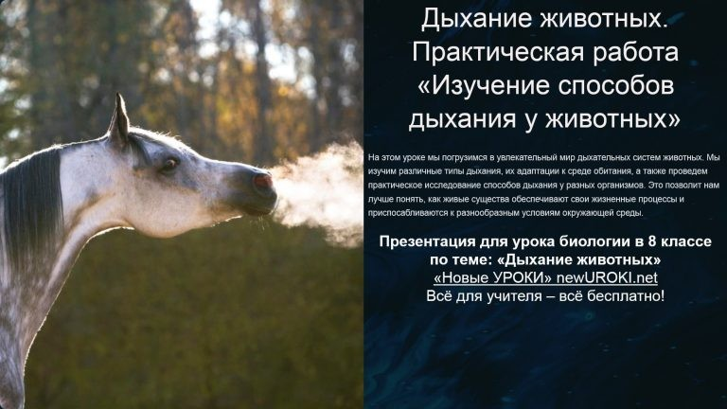50% Нравится
Или
50% Не нравится

Скачали? Сделайте добро в один клик! Поделитесь образованием с друзьями! Расскажите о нас!
ПОХОЖИЕ УРОКИ

− Слова ассоциации (тезаурус) к уроку: нос, свежесть, вдох, ветер, рот, выдох, свобода, горло, дуновение, природа, кот, собака, слон, лиса, тигр

 При использовании этого материала в Интернете (сайты, соц.сети, группы и т.д.) требуется обязательная прямая ссылка на сайт newUROKI.net. Читайте "Условия использования материалов сайта"

Питание у позвоночных —
конспект урока 

Автор Глеб Беломедведев

Глеб Беломедведев - постоянный автор и эксперт newUROKI.net, чья биография олицетворяет трудолюбие, настойчивость в достижении целей и экспертность. Он обладает высшим образованием и имеет более 5 лет опыта преподавания в школе. В течение последних 18 лет он также успешно работает в ИТ-секторе. Глеб владеет уникальными навыками написания авторских конспектов уроков, составления сценариев школьных праздников, разработки мероприятий и создания классных часов в школе. Его талант и энтузиазм делают его неотъемлемой частью команды и надежным источником вдохновения для других.

Питание у позвоночных — конспект урока

Конспекты уроков для учителя Алгебра
Английский язык

Астрономия 10 класс
КОНСПЕКТЫ УРОКОВ

Питание у простейших — конспект урока

Опора и движение животных — конспект урока

Найти
ПОИСК

Библиотека

Биология 5 класс
- класс

- класс

- класс

География 5 класс
- класс

- класс

- класс

- класс

- класс Геометрия
Директору и завучу школы Должностные инструкции
ИЗО

Информатика История
Классный руководитель 5 класс
- класс

- класс

- класс

- класс

- класс

- класс

Профориентационные уроки Математика
Музыка Начальная школа ОБЗР
Обществознание

Право Психология
Русская литература Русский язык Технология (Труды) Физика Физкультура
Химия Экология Экономика
Копилка учителя

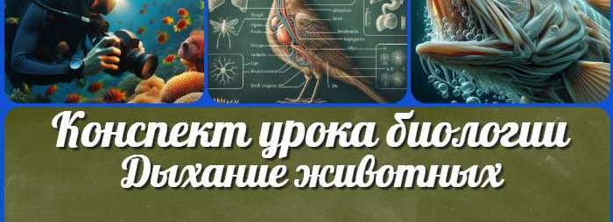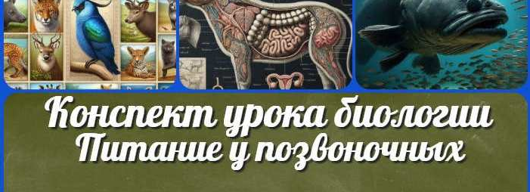Сценарии школьных праздников
ИНТЕРЕСНЫЕ КОНСПЕКТЫ УРОКОВ

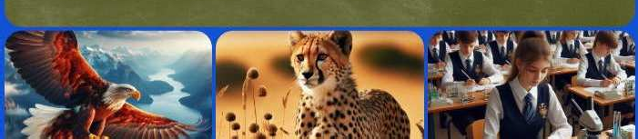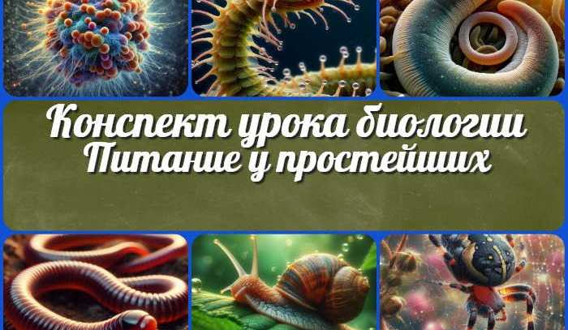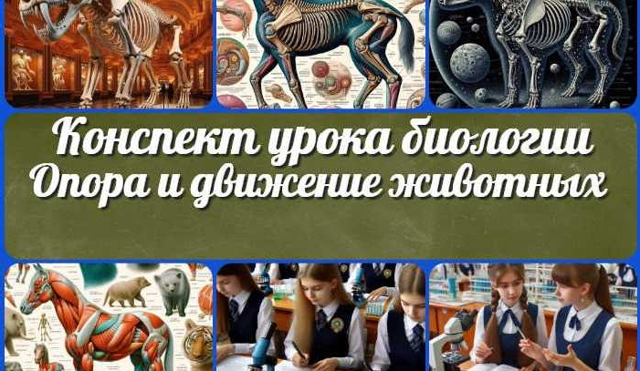Дыхание животных —
конспект урока

Питание у позвоночных
— конспект урока

Питание у простейших
— конспект урока
Опора и движение животных — конспект…

Новые УРОКИ
Новый сайт от проекта UROKI.NET. Конспекты уроков, классные часы, сценарии школьных праздников. Всё для учителя - всё бесплатно!

Главная О сайте Политика конфиденциальности Условия использования материалов сайта

Добро пожаловать на сайт "Новые уроки" - newUROKI.net, специально созданный для вас, уважаемые учителя, преподаватели, классные руководители, завучи и директора школ! Наш лозунг "Всё для учителя - всё бесплатно!" остается неизменным почти 20 лет! Добавляйте в закладки наш сайт и получите доступ к методической библиотеке конспектов уроков, классных часов, сценариев школьных праздников, разработок, планирования по ФГОС, технологических карт и презентаций. Вместе мы сделаем вашу работу еще более интересной и успешной! Дата открытия: 13.06.2023

